Judul artikel harus dituliskan secara singkat dan jelas

Nama Penulis¹, Nama Penulis²

¹Afiliasi_1, Universitas xxxxxxx_1
Alamat_1, Kode Pos_1
²Contoh: Fakultas Teknik Mesin dan Dirgantara, Institut Teknologi Bandung
Jl. Ganesa No. 10 Bandung 40132
Email korespondensi: xxxxxxx@xxx.ac.id (cukup satu)

Abstrak
Abstrak ditulis secara singkat dan jelas dalam Bahasa Indonesia dan Inggris. Berisi tentang tujuan, ruang lingkup penelitian, metode yang digunakan, ringkasan hasil penelitian, dan kesimpulan. Latar belakang masalah tidak perlu dituliskan, kecuali bila diperlukan cukup satu kalimat saja. Abstrak ditulis dalam satu paragraf, tidak melebihi 200 kata, dengan menggunakan huruf Times New Roman, 10 pt, indent first line 0,5 cm justified. Kata kunci maksimal 5 kata/frasa, dengan huruf Times New Roman, Sentence case, 9 pt justified.
Kata kunci: nano material, kekerasan, vickers, kestablilan belok dinamik.

Abstract
The abstract is written briefly and clearly in Bahasa Indonesia and English. Contains about objectives, scope of research, methods used, summary of research results, and conclusions. The background of the problem does not need to be written, except if it takes just one sentence. Abstracts are written in a single paragraph, not exceeding 200 words, using Times New Roman fonts, 10 pt, indent the first line 0,5 cm justified. Maximum 5 words/phrases, with Times New Roman, Sentence case, 9 pt justified.
Keywords: nano material, hardness, vickers, dynamic cornering stability.

Pendahuluan
Menguraikan secara jelas tentang: (1) latar belakang umum kajian; (2) studi pustaka secara singkat tentang penelitian-penelitian terkait untuk memastikan kebaruan artikel ini (harus ada rujukan ke jurnal 10 tahun terakhir); (3) gap analysis berupa pernyataan kesenjangan, kebaruan (novelty statement) atau beda unik pada penelitian ini dibandingkan dengan penelitian terdahulu; (4) permasalahan yang harus dijelaskan secara eksplisit serta hipotesis bila diperlukan; (5) metode pendekatan penyelesaian masalah; (6) kontribusi ilmiah atau tujuan penelitian dalam artikel ini.
- Metode
Bagian ini berisi tata kerja penelitian yang telah dilakukan serta ditulis dengan jelas, sehingga percobaan atau penelitian yang telah dilakukan dapat diulang dengan hasil yang sama.
- Hasil dan Pembahasan
Hasil dan pembahasan memuat: (1) Data yang telah diolah dengan baik dan benar, bukan data mentah. Data tersebut dituangkan dalam bentuk tabel atau grafik disertai dengan keterangan yang mudah dipahami; (2) Pembahasan yang me-nunjukkan kaitan antara hasil yang diperoleh dengan konsep dasar dan/atau hipotesis; (3) Penjelasan tentang kesesuaian dengan penelitian sejenis sebelumnya; (4) Implikasi hasil penelitian baik teoretis maupun terapan.
Aturan Penulisan untuk Tabel, Gambar dan Persamaan
Tabel dan gambar harus diberi judul dengan penomoran yang berurutan. Judul tabel terletak di bagian atas rata kiri; ukuran huruf 9 pt; dengan format penulisan bold untuk tulisan Tabel & Nomor Tabel, dan unbold untuk judul Tabel (contoh: Tabel 2. Nilai perbandingan…).
Judul gambar terletak di bagian bawah rata tengah; ukuran 9 pt; dengan format penulisan bold untuk tulisan Gambar & Nomor Gambar, dan unbold untuk judul gambar (contoh: Gambar 2. Grafik…). Gambar harus dapat dibaca dengan mudah; tanpa garis tepi; diformat dalam bentuk tiff dengan ukuran minimal 300 dpi.
Tabel 1. Nilai kecepatan absolut pada variasi kemiringan sudu.
Sudut sudu | C₁ ($m/s$) | C₂ ($m/s$)
50º  60º  70º  80º | 4,31  4,31  4,31  4,31 | 1,51  1,42  2,22  3,8

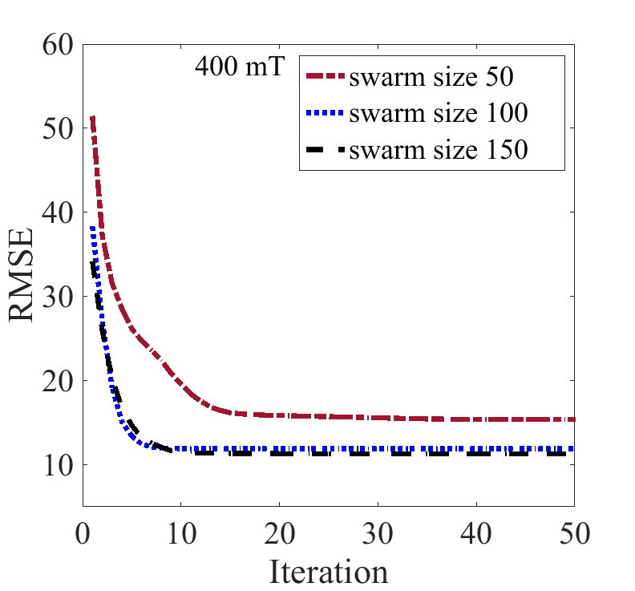

Gambar 1. Root Mean Square Error (RMSE) pada beberapa ukuran particle swarm dan iterasi pada 400 mT.

Persamaan ditulis dalam satu kolom di kiri (left) dengan disertai penomoran berurutan yang diletakkan di kanannya. Jika persamaan terlalu panjang, maka perlu menggunakan splitting. Contoh penulisan Persamaan (1) adalah sebagai berikut:
$x\left(t+1\right)=x\left(t\right)+\frac{v\left(t+1\right)}{1.3}$ (1)
Cara Mengacu Daftar Pustaka
Penulisan daftar pustaka mengikuti sistem Vancouver. Daftar pustaka ditunjukkan dengan penulisan nomor rujukan yang diletakkan di akhir kalimat. Nomor rujukan harus ditulis berurutan di dalam tanda kurung siku (misalnya [1]). Pengacuan beberapa rujukan dapat dilakukan seperti contoh berikut ini: [1, 2], [2-4] atau [2-4, 6] untuk nomor artikel yang tidak berurutan. Utamakan penggunaan pustaka terbaru yang terbit dalam kurun waktu 10 tahun terakhir. Jumlah minimal pustaka adalah 10.
- Kesimpulan
Berisi secara singkat dan jelas tentang: (1) Jawaban yang cukup atas permasalahan atau tujuan penelitian; (2) Hasil akhir yang dikemukakan harus logis dan sesuai fakta yang diperoleh; (3) Implikasi atau saran (saran merupakan penelitian lanjutan yang dirasa masih diperlukan untuk penyempurnaan hasil penelitian supaya berdaya guna). Sebaiknya dituliskan dalam bentuk paragraf, bukan dalam bentuk item list/numbering.
Ucapan Terima Kasih
Berisi ucapan terima kasih kepada pihak yang telah memberi dukungan dalam penelitian, baik berupa sarana maupun dana terhadap penelitian yang telah dilakukan.
Daftar Pustaka
- G. Singh, T. Sundarajan, K.A. Bhaskaran. 2013, “Mixing and entertainment characteristics of circular and noncircular confined jets.” Journal of fluids Engineering, Transaction of The ASME, Vol. 125, 835-842.
- S.Mochizuki, H. Osaka. 1998, Drag reduction with submerged ribs and its mechanism in a turbulent boundary layer over d-type roughness. Proc Int Symp on Seawater Drag Reduction, Newreport, Rhode Island, 22-23 July, 121-126.
- J.P. Holman. 1986, Heat Transfer, Sixth Edition. McGraw-Hill, Inc., New York.
- Reynolds, C. Wiliam, Perkins, C. Henry. 1987, Termodinamika Teknik, Edisi ke-2. Erlangga, Jakarta.
- T.S. Yuli. 2013, Studi Eksperimental Indentifikasi Kavitasi pada Elbow 90° Berdasarkan Spektrum Getaran dan Tingkat Kebisingan, Tugas Akhir Teknik Mesin, ITS, Surbaya.
- P. Manceke, B. Winkler, B. Manhartsgurber, 2001, Magneto–rheological damper. US006623364B2,
- W.J Rachmeyer, F. Chain, 2005, Calibration and verification testing facilities using an orifice. www.engineering.udu.edu/cee/, diakses 21 Juli 2005.

